Муниципальное бюджетное образовательное учреждение
«Мало – Шелемишевская средняя общеобразовательная школа»
Скопинского муниципального района
Рязанской области

Конспект урока
физики в 7 классе
по теме:
«Простые механизмы. Рычаг.
Равновесие сил на рычаге»

Подготовила и провела
учитель физики Ларионова Е.Ю.

2018 г.

Цель урока: вывести и закрепить правило равновесия рычага.
Задачи:
1. Повысить интерес к предмету посредством проведения опытов, примеров, связывающих предмет и реальность.
2. Показать значение физических знаний в жизни.
3. Научить применять физические знания в реальных ситуациях.
Развитие УУД:
Познавательные: дать понятия: простые механизмы, рычаг, плечо силы; рассмотреть разновидности простых механизмов и их значение простых механизмов в жизни человека.
Регулятивные: развить умение делать сопоставления, выдвигать гипотезы, развить наблюдательность и воображение, коммуникативные навыки.
Личностные: формирование мировоззрения, научных убеждений, формирование коммуникативных навыков работы в группе.
Оборудование: компьютер, презентация, мультимедийный проектор, рычаги, грузы, линейки, весы лабораторные с грузами и разновесами.
I Организационный этап.
II Определение темы. Постановка целей урока. Мотивация учебной деятельности.
III Актуализация знаний.
IV Первичное усвоение новых знаний.
V Первичная проверка понимания.
VI Первичное закрепление. Практико-ориентированный этап урока.
VI I Информация о домашнем задании, инструктаж по его выполнению.
VI I I Рефлексия, подведение итогов урока, выставление отметок.
Ход урока.
I Организационный этап.
Встали прямо, успокоились. Здравствуйте! Садитесь. Начинаем урок.
Эпиграфом к этому уроку я взяла слова Архимеда «Дайте мне точку опоры, и я поверну Землю!» (Слайд 1) (На доске лист с эпиграфом)
Сегодня мы будем рассуждать над вопросом о том, что сила человека ограничена. Поэтому с незапамятных времён для совершения механической работы он использует различные приспособления, которые позволяют преобразовать его силу в силу, существенно большую. Назовите механизмы, которые облегчают наш труд. (Слайд 2)
Эти и некоторые другие приспособления мы называем – простыми механизмами. С какими простыми механизмами встречаемся в жизни? (Слайд 3)
Учащиеся: блок, наклонная плоскость, ворот, винт.

II Определение темы. Постановка целей урока. Мотивация учебной деятельности.
Рассмотрим «коромысло». (Слайд 4) Как вы думаете, о чем пойдет сегодня речь на уроке? Еще одна подсказка (демонстрируются «лабораторные весы»). Какое действие мы проводим, чтобы можно было работать с весами? (Уравновешивание) Приведем весы в равновесие.
Что общего между двумя этими предметами? (грузы с двух сторон, могут вращаться)
Демонстрируется рычаг. Вопрос: Это устройство имеет что-нибудь общее с коромыслом и весами?
Все что вы видите можно назвать одним словом РЫЧАГ. Какова тема нашего урока? (обучающиеся самостоятельно формулируют тему урока) Рычаг. Условие равновесия рычага. (Слайд 5)
Какие цели поставим перед собой? Рассмотреть рычаг, его устройство, условия равновесия рычага. (Слайд 6)
III Актуализация знаний.
Итак, рассмотрим самый простой и распространённый механизм – рычаг. Он представляет собой твёрдое тело, которое может вращаться вокруг неподвижной опоры. Представьте, что у вас есть большой и тяжелый предмет и его нужно поднять и куда- то переместить. Чем можно воспользоваться? (Фрагмент мультика «Фиксики»)
Что такое рычаг? Опишите, как он выглядит?
IV Первичное усвоение новых знаний.
Составляем опорный конспект урока.
- Рычаг – твердое тело, способное вращаться вокруг неподвижной оси.
Для изображения рычага принято использовать схему. На доске рисунок рычага и его схема. На схеме необходимо указывать силы, приложенные к рычагу, точку опоры вокруг которой рычаг вращается и расстояние от точки опоры до линии действия силы. На нем остановимся подробнее.
Кратчайшее расстояние между точкой опоры и прямой, вдоль которой действует на рычаг сила, называют плечом силы.
Обозначают плечо буквой L и вычисляют в метрах.
Чтобы найти плечо силы, надо из точки опоры опустить перпендикуляр на линию действия силы. Длина этого перпендикуляра и будет плечом силы.
Практическое задание: Оборудование: ножницы маникюрные, садовые, для металла. (Одни на группу, группы по три-четыре человека)
Определите:
-ось вращения (точку опоры)
-длину плеч устройств, лежащих у вас на столе
Данные необходимо занести в таблицу на доске:

Виды ножниц | Длина плеча, к которому приложена сила человека. L_{1,} м | Длина плеча, которое прикладывает усилие к предмету. L₂, м
Маникюрные | 0,07 | 0,03
Садовые | 0,14 | 0,07
Для металла | 0,20 | 0,06
Какими ножницами проще будет разрезать, например, железный провод? Какой вывод можно сделать по результатам ваших измерений?
Вывод: Чем больше длина плеча, тем меньше прикладываемая сила.
Продолжаем составлять опорный конспект. Рычаги бывают двух видов.
- Рычаги

I рода (Слайд 7) II рода (Слайд 8)
Силы приложены по одну сторону от оси вращения и направлены в разные стороны

Силы приложены по разные
стороны от оси вращения
и направлены в одну сторону

V Первичная проверка понимания.
Вопрос: Давайте подумаем, к какому роду рычага относится всем знакомая обыкновенная садовая лопата? Ответ пояснить.
Ответ: к I роду. Так как вторая рука при работе с лопатой лежит на черенке и является точкой опоры.
Вопрос: А, качели? Ответ: к I роду.
Вопрос: Садовая тачка? Ответ: ко II роду.
Вопрос: Какие выводы можно сделать из полученных результатов?
Планируемые ответы:
- чем больше сила, тем меньше расстояние от оси вращения до точки приложения силы;
- чем меньше сила, тем больше расстояние от оси вращения до точки приложения силы;
- отношение сил обратно пропорционально расстояниям от оси вращения до точки приложения сил.
Это и есть суть правила равновесия рычага. Давайте запишем следующие определения:
Кратчайшее расстояние от оси вращения до линии действия силы называется плечом силы.
- Физ. пауза: Разомнем наши рычаги. Упражнения для рук и ног.
VI Первичное закрепление. Практико-ориентированный этап урока.
Выполнение лабораторного эксперимента. Инструкция для учащихся. (Напечатана)
Задание 1.
Подвесьте к левому плечу рычага груз весом 1 Н на расстоянии 20 см.
а) Уравновесьте рычаг, подвесив на правом плече груз весом 2Н.
Измерьте правое плечо. Запишите результат таблицу.
б) уравновесьте рычаг, подвесив на правом плече груз весом 4Н.
Измерьте правое плечо. Запишите результат в таблицу.
№ п/п | Сила F₁, Н | Плечо силы L₁, м | Сила F₂, Н | Плечо силы L₂, м
1 | 1 | 0,2 | 2 | 0,1
2 | 1 | 0,2 | 4 | 0,05
Задание 2.
Используя данные таблицы, сравните
А) силы F ₁и F_{2;} Б) плечи сил L₁ и L₂
Сделайте вывод. (Дополните предложение):
Во сколько раз увеличилась сила, во столько раз ..................................плечо.
Подставьте результаты опыта 2 в формулу
$\frac{F1}{F2,}=\frac{L2}{L1}$ Проверьте получившееся равенство. (Слайд 9)
Сделайте вывод, выбрав правильный вариант (нужное подчеркнуть):
Рычаг находится в равновесии, когда действующие на него силы (обратно пропорциональны / прямо пропорциональны) плечам этих сил. (На доске записано предложение)
Записываем в конспект 3 пунктом вывод нашего эксперимента.
- Правило рычага: Рычаг находится в равновесии, если отношение приложенных к нему сил, равно обратному отношению их плеч. F₁/F₂=L₂/L₁ (Слайд 10)
Из математики вам известно основное свойство пропорции. Применим его для нашего соотношения. Запишите полученное равенство.
F₁L₁=F₂L₂
Даже не зная этого правила рычага, вы его применяете!!! Например:
1. Катаясь на качелях, тот, что тяжелее, садится ближе к оси вращения и наоборот. (рычаг I рода)
2. Чтобы приподнять какой – либо тяжелый предмет, мы используем длинную жесткую палку или лом. (рычаг II рода)
- Где мы в жизни встречаемся с рычагами? Приведите примеры простейших механизмов, которые выполняют функцию рычага. (Слайд 11)
VI I Информация о домашнем задании, инструктаж по его выполнению.
Домашнее задание: § 57, 58, сочинение «Рычаги в нашей жизни» (Слайд 12)
Читаем параграф учебника, опорный конспект, выполняем творческое задание – пишем сочинение, где нам встречаются рычаги в жизни и как они нам помогают.
VI I I Рефлексия, подведение итогов урока, выставление отметок.
Что нового мы сегодня узнали? Заполняются карточки. (По итогам урока, опроса на уроке можно поставить оценки)
Проверим усвоение вами материала урока с помощью теста. (Слайды 13- 21ответы)
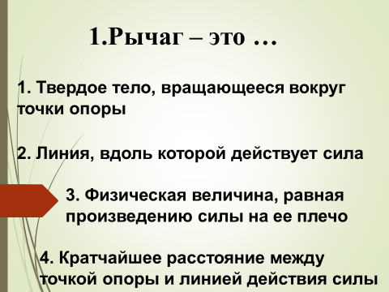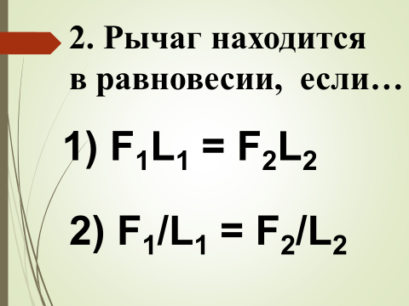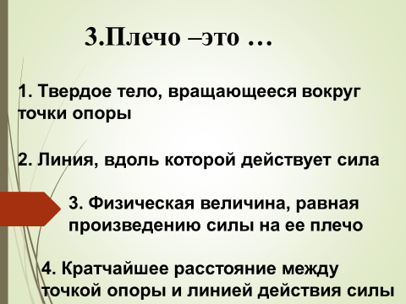
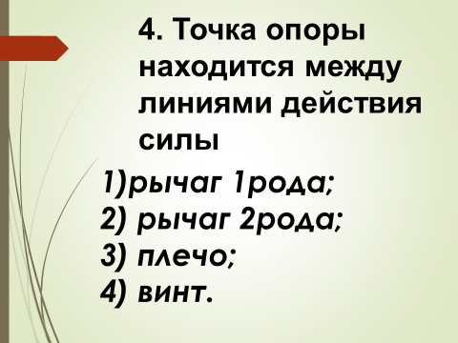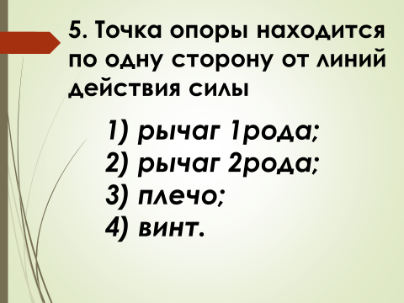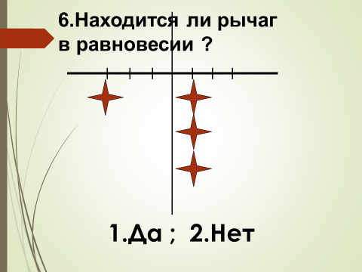
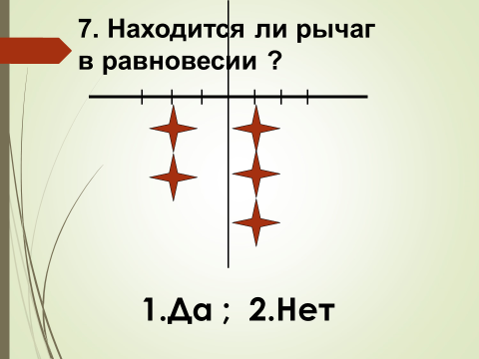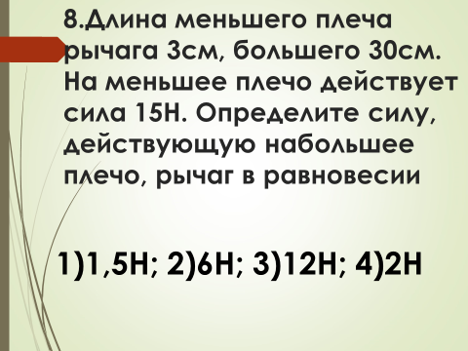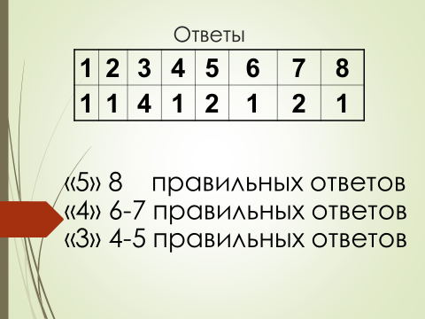
Оценим работу на уроке. (Самооценка наиболее активных, обсуждение, выставление оценки)
Ребята, мне хотелось бы узнать ваше мнение об уроке. (Слайд 22) Выберите себе со слайда одно из утверждений и поднимите руку, когда я прочту его вслух.
-Урок полезен, все понятно.
-Лишь кое-что чуть-чуть неясно.
-Еще придется потрудиться.
-Да, трудно все-таки учиться!
Спасибо за урок, до свиданья!

